Введение в RSSI и его временные соотношения

Сири Джонсрад и Тарджей Абердж

Ключевые слова

- CC430
- CC1100
- CC1100E
- CC1101
- CC1110
- CC1111
- CC2500
- CC2510
- CC2511
- RSSI

1 Введение

Индикатор мощности принимаемого сигнала
(RSSI) — это оценка мощности РЧ сигнала на входе трансивера. Величина RSSI зависит от коэффициента передачи радиочастотного тракта и измеренного уровня сигнала в канале. В режиме приёма (RX), оценка RSSI может быть считана из регистра состояния RSSI в любой момент времени до того, как демодулятор распознает синхрослово (если распознавание синхрослова включено). В этот момент значение RSSI фиксируется до следующего перехода микросхемы в режим приёма. Если распознавание синхрослова выключено, фиксации RSSI не происходит и это значение может быть считано в любой момент времени.

Содержание
КЛЮЧЕВЫЕ СЛОВА.............................................................................................................................. 1
1 ВВЕДЕНИЕ .......................................................................................................................................... 1
2 СОКРАЩЕНИЯ .................................................................................................................................... 2
3 РЕГИСТР RSSI ..................................................................................................................................... 3
4 СМЕЩЕНИЕ RSSI ................................................................................................................................ 3
5 ВРЕМЯ ОТКЛИКА RSSI ...................................................................................................................... 4
5.1 Введение в АРУ (AGC) ..................................................................................................................... 4
5.2 Время отклика RSSI.......................................................................................................................... 5
5.2.1 Расчёт полосы приёмника и скорости передачи данных ........................................................... 7
5.2.2 Расчёт T0.......................................................................................................................................... 8
5.2.3 Расчёт T1,n........................................................................................................................................ 8
5.2.4 Расчёт T2.......................................................................................................................................... 9
5.2.5 Расчёт моментов обновления RSSI/Времени отклика RSSI..................................................... 10
5.2.6 Прогнозирование и измерение интервалов обновления RSSI ................................................ 10
6 УЛУЧШЕНИЕ ТОЧНОСТИ СЧИТЫВАНИЯ RSSI............................................................................. 13
7 ПОРОГ RSSI........................................................................................................................................ 13
8 ССЫЛКИ.............................................................................................................................................. 14

2 Сокращения

AGC | АРУ (Automatic Gain Control)
BW | Полоса приёмника
CS | Обнаружение несущей
LNA | МШУ (малошумящий усилитель)
N/A | Отсутствует
RX | Режим приёма
RSSI | Индикатор мощности принимаемого сигнала (Received Signal Strength Indicator)
SoC | Система-на-кристалле
VGA | Variable Gain Amplifier (Усилитель с регулируемым коэффициентом усиления)
WOR | Пробуждение от радиосигнала (Wake on Radio)
3 Регистр RSSI
Значение RSSI, которое считывается из регистра состояния RSSI, это дополнение до 2, выраженное в дБм, с разрешением ½ дБ. Чтобы перевести считанное значение в уровень мощности (RSSI_dBm) можно использовать следующий алгоритм.
Положим смещение RSSI в 72дБ и предположим, что из регистра состояния RSSI считано значение 11111010b.
Если расценивать 11111010b как дополнение до 2, значит было считано значение –6.
Что означает, что значение RSSI, без учёта смещения, составляет –3дБм. Вычитая смещение, получим –3дБм – 72дБ = –75дБм.

UINT8 rssi_dec;
INT16 rssi_dBm;
UINT8 rssi_offset = 72;
rssi_dec = halSpiReadStatus(CCxxx0_RSSI);
if (rssi_dec >= 128)
rssi_dBm = (INT16)((INT16)(rssi_dec - 256) / 2) - rssi_offset;
else
rssi_dBm = (rssi_dec / 2) - rssi_offset;

Заметьте, что для SoC, где для доступа к регистру RSSI не используется интерфейс SPI, код будет немного отличаться.

4 Смещение RSSI
Значения смещения RSSI отличаются для различных настроек регистров. Различным скоростям передачи данных также соответствуют различные смещения RSSI. В Таблице 1 содержатся смещения RSSI для некоторых значений скорости передачи данных у CC430, CC1100, CC1100E, CC1101, CC1110/CC1111, CC2500 и CC2510/CC2511.

 | CC1100 |  | CC1101 |  | CC1110/CC1111
Скорость передачи данных [кБод] | Смещение RSSI [дБ] |  | Смещение RSSI [дБ] |  | Смещение RSSI [дБ]
Скорость передачи данных [кБод] | 433 МГц | 868 МГц | 433 МГц | 868 МГц | 315 МГц | 433 МГц | 868 МГц
1,2 | 75 | 74 | 74 | 74 | 74 | 75 | 73
38,4 | 75 | 74 | 74 | 74 | 73 | 74 | 73
250 | 79 | 78 | 74 | 74 | 74 | 73 | 77
500 | 79 | 77 | 74 | 74 | - | - | -

 | CC430 |  | CC1100E |  | CC2500 | CC2510/  CC2511
Скорость передачи данных [кБод] | Смещение RSSI [дБ] |  | Смещение RSSI [дБ] |  | Смещение RSSI [дБ] | Смещение RSSI [дБ]
Скорость передачи данных [кБод] | 433 МГц | 868 МГц | 490 МГц | 955 МГц | Смещение RSSI [дБ] | Смещение RSSI [дБ]
1,2 | 74 | 74 | 75 | 75 | - | -
2,4 | - | - | - | - | 71 | 74
10 | - | - | - | - | 69 | 74
38,4 | 74 | 74 | 75 | 75 | - | -
250 | 74 | 74 | N/A | 79 | 72 | 71
500 | 74 | 74 | 79 | N/A | 72 | 72
Таблица 1. Смещение RSSI
При использовании скоростей передачи данных, отличных от указанных в Таблице 1, значение смещения RSSI можно найти, подав на вход трансивера сигнал с известной мощностью и затем считав значение RSSI.

5 Время отклика RSSI
Следующие абзацы содержат информацию о том, как работает АРУ (AGC) и когда можно ожидать изменения значения RSSI. Значения выражений, предсказывающие время отклика RSSI будут сравнены с результатами измерений в конце этой части.

5.1 Введение в АРУ (AGC)
Основное назначение блока АРУ состоит в изменении коэффициента передачи аналоговых МШУ и цифрового усилителя с регулируемым коэффициентом усиления (VGA) так, чтобы исключить насыщение АЦП промежуточной частоты (IF-ADC) и цифрового регулируемого усилителя (DVGA), а также, чтобы обеспечить работоспособность демодулятора. Модуль также производит оценку RSSI и обнаружение несущей.
По сути, модуль АРУ является частью управляющей петли ОС, которая стремится поддерживать постоянный уровень сигнала на выходе демодулятора, вне зависимости от уровня сигнала с антенны. В модуле АРУ, сигнал проходит через ФНЧ и сравнивается с запрограммированным целевым значением (AGCCTRL2.MAGN_TARGET). Новое значение коэффициента усиления получается путём сложения старого значения с отклонением от целевого значения.
ФНЧ представляет собой фильтр с накоплением и сбросом (децимационный) с программируемой длиной (AGCCTRL0.FILTER_LENGTH). Чтобы избежать частого изменения коэффициента передачи петлёй АРУ (например, в случае зашумлённых сигналов), хорошей идеей может быть увеличение длины фильтра. Для стабилизации управляющей петли ОС, модуль АРУ обладает возможностью запрограммировать время после каждого управляющего воздействия (AGCCTRL0.WAIT_TIME), в течение которого АРУ игнорирует выборки, тем самым давая возможность воздействию распространиться через аналоговый смеситель и демодулятор. Если модуль АРУ испытывает проблемы со стабильностью (как длительная перегрузка во время регулирования значения коэффициента передачи), возможно, это время имеет слишком малое значение и его стоит увеличить.
5.2 Время отклика RSSI
На Рисунке 1 показан пример того, как меняется значение RSSI при переключении в режим приёма (RX). Этот процесс занимает некоторое время T₀, в течение которого сигналы доходят до выхода демодулятора при переходе микросхемы в режим приёма. Интервалы T₁ и T₂ зависят от настроек АРУ:
- T_{1,n} представляет собой время ожидания АРУ после каждого управляющего воздействия
- T₂ представляет собой время усреднения сэмплов от демодулятора

Обновление значения RSSI происходит по окончании каждого интервала T₂. Пока АРУ не установится, значение RSSI не является истинным, что обозначено на Рисунке 1 как RSSI#4. После этого момента, коэффициент передачи, скорее всего, не изменится, и каждое изменение RSSI можно будет толковать, как истинное. Промежуток времени от вхождения в режим приёма до получения первого истинного значения RSSI называется временем отклика RSSI.

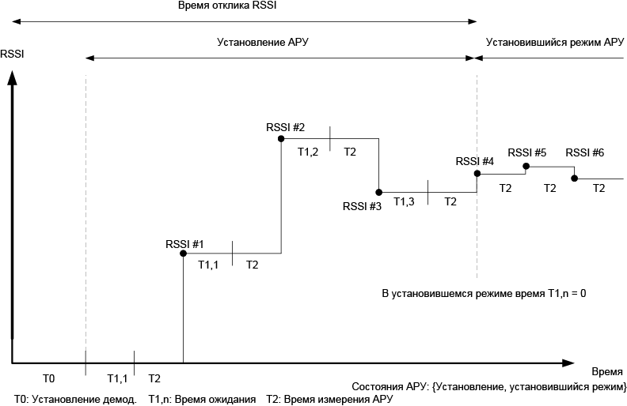

Рисунок 1. Время отклика RSSI

На Рисунке 1 мы видим, что скорость обновления значения RSSI после входа в режим приёма зависит от состояния АРУ («Установление АРУ» или «Установившийся режим»). На рисунке не видно, как мощность сигнала на входе влияет на время установления АРУ. Обыкновенно, более сильный сигнал приводит к увеличению времени установления по сравнению с более слабым, из-за требуемых многочисленных подстроек усиления, которые случаются в данном случае. Это свойство приводит к усложнению приложений, требующих минимального предопределённого времени, проводимого в состоянии приёма перед прочтением регистра RSSI, из-за стохастической природы мощности принимаемого сигнала. В подобных случаях следует проделать серию измерений с подачей на вход приёмника сигнала известной мощности и непрерывным считыванием регистра RSSI. При этом, измеряется время с момента входа в режим приёма до момента получения истинного значения RSSI. Это время будет максимальным временем отклика RSSI. Рисунки: 2, 3 и 4 демонстрируют три различных мощности сигнала (–50дБм, –70дБм и –86дБм) на трёх различных скоростях передачи данных (2,4кБод, 10кБод и 250кБод) и соответствующие времена отклика RSSI. В этом тесте использовалась CC2500, настройки регистров которой были взяты из SmartRF Studio.
Выборки RSSI (5,96 мкс между выборками)

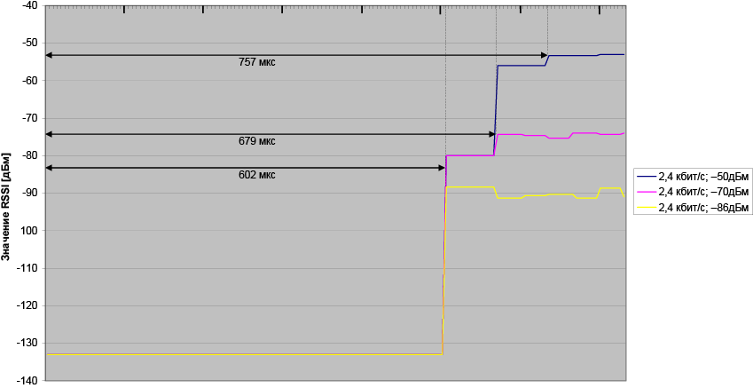
Рисунок 2. Зависимость значения RSSI от времени (2,4 кБод)

Выборки RSSI (5,96 мкс между выборками)

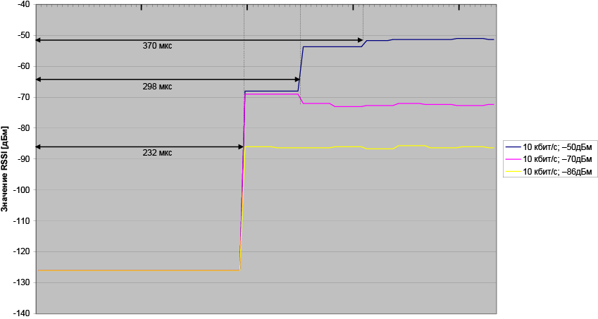
Рисунок 3. Зависимость значения RSSI от времени (10 кБод)
Выборки RSSI (5,96 мкс между выборками)

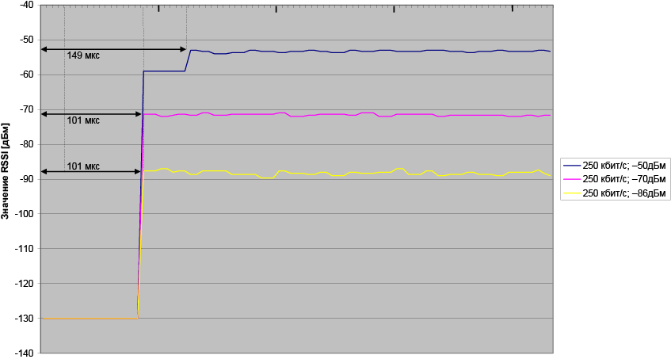
Рисунок 4. Зависимость значения RSSI от времени (250 кБод)

Псевдокод для тестового программного обеспечения:
- Сформировать команду перехода в состояние приёма (Strobe RX)
- Ожидать перехода в режим приёма
- Начать считывать значение регистра RSSI и сохранять его в буфер (для графиков на Рисунках 2, 3 и 4, регистр RSSI читается 250 раз, с периодом 5,96 мкс).Также для этого теста может быть полезно использовать таймеры и прерывания, в зависимости от типа используемой микросхемы.
- Из значений регистра RSSI вычислить значение RSSI в дБм и отметить точку на графике.

Последующие главы содержат выражения для вычисления интервалов T₀, T₁ и T₂ на Рисунке 1. Эти выражения можно использовать для оценки времени возникновения события RSSI#1, причём с очень высокой точностью. Кроме того, для маломощных сигналов, можно произвести довольно точную оценку времени отклика RSSI . Приведённые далее выражения также позволяют упростить расчёт максимального количества последующих обновлений значения регистра RSSI и времени отклика RSSI в наихудшем случае, для произвольного числа изменений коэффициента передачи.
Выражения для вычисления времени отклика RSSI, для примера, могут использоваться в расчёте времени, в течение которого радиомодуль находится в режиме приёма при задействовании функции WOR и принудительном завершении приёма, основанном на измерениях RSSI (MCSM2.RX_TIME_RSSI = 1). При использовании данной функции, режим приёма прекращается, если уровень RSSI ниже запрограммированного порога.

5.2.1 Расчёт полосы приёмника и скорости передачи данных

Полоса фильтра приёмника (BW_{CHANNEL}) и скорость передачи данных (R_{DATA}) зависят от частоты кварца (f_{XOSC}) и конфигурации регистров MDMCFG4 и MDMCFG3:

$${\text{BW}}_{\text{CHANNEL}}=\frac{f_{\text{XOSC}}}{8⋅\left(4+{\text{CHANBW}}_{M}\right)⋅2^{{\text{CHANBW}}_{E}}}$$

Выражение 1. Полоса фильтра приёмника
$$R_{\text{DATA}}=\frac{\left(\text{256}+{\text{DRATE}}_{M}\right)⋅2^{{\text{DRATE}}_{E}}}{2^{\text{28}}}⋅f_{\text{XOSC}}$$

Выражение 2. Скорость передачи данных

5.2.2 Расчёт T0
Значение T0 зависит от полосы фильтра приёмника, скорости передачи данных и значения регистра MDMCFG2.DEM_DCFILT_OFF, который содержит 0 для приёма, оптимизированного по чувствительности и 1 — для оптимизации по току.

$$T_{0}=\text{MAX}\left\{\frac{\text{ceiling}\left[\frac{\text{1023}⋅2⋅{\text{BW}}_{\text{CHANNEL}}}{f_{\text{XOSC}}};1\right]+\text{19}}{2⋅{\text{BW}}_{\text{CHANNEL}}}+\frac{2,5}{f_{\text{XOSC}}};\frac{\text{ceiling}\left[\frac{\text{1022}⋅8⋅R_{\text{DATA}}}{f_{\text{XOSC}}};1\right]+9}{8⋅R_{\text{DATA}}}+\frac{4,5}{f_{\text{XOSC}}}\right\}$$

Выражение 3. T0 при MDMCFG2.DEM_DCFILT_OFF = 0

где ceiling(X;1) — это функция, округляющая X вверх до ближайшего целого.

$$T_{0}=\text{MAX}\left\{\frac{\text{10}}{{\text{BW}}_{\text{CHANNEL}}}+\frac{2,5}{f_{\text{XOSC}}};\frac{\text{10}}{8⋅R_{\text{DATA}}}+\frac{4,5}{f_{\text{XOSC}}}\right\}$$

Выражение 4. T0 при MDMCFG2.DEM_DCFILT_OFF = 1

5.2.3 Calculation of T1,n
Значение интервала T_{1,1} можно точно рассчитать для всех форматов модуляции, кроме OOK/ASK,
т.е. когда MDMCFG2.MOD_FORMAT != 3. Для OOK/ASK можно найти максимальное значение. Значение WAIT_TIME берётся из регистра AGCCTRL0.

$$T_{1,1}=\frac{8⋅{\text{WAIT}}_{\text{TIME}}+7+\text{ceiling}\left[2⋅\left(T_{0}−\frac{1,5}{f_{\text{XOSC}}}\right)⋅{\text{BW}}_{\text{CHANNEL}};1\right]}{2⋅{\text{BW}}_{\text{CHANNEL}}}−T_{0}+\frac{2,5}{f_{\text{XOSC}}}$$

$$T_{1,n}≤\frac{8⋅\left({\text{WAIT}}_{\text{TIME}}+1\right)}{2⋅{\text{BW}}_{\text{CHANNEL}}}+\frac{1}{f_{\text{XOSC}}},n=\left\{2,3,\text{.}\text{.}\text{.},n\right\}$$

Выражение 5. T_{1,n} при MDMCFG2.MOD_FORMAT != ASK/OOK
$$T_{1,1}≤\frac{8⋅{\text{WAIT}}_{\text{TIME}}+6+\text{ceiling}\left[2⋅\left(T_{0}−\frac{1,5}{f_{\text{XOSC}}}\right)⋅{\text{BW}}_{\text{CHANNEL}};1\right]}{2⋅{\text{BW}}_{\text{CHANNEL}}}−T_{0}+\frac{2,5}{f_{\text{XOSC}}}+\frac{1}{8⋅R_{\text{DATA}}}$$

$$T_{1,n}≤\frac{8⋅{\text{WAIT}}_{\text{TIME}}+7}{2⋅{\text{BW}}_{\text{CHANNEL}}}+\frac{1}{f_{\text{XOSC}}}+\frac{1}{8⋅R_{\text{DATA}}},n=\left\{2,3,\text{.}\text{.}\text{.},n\right\}$$

Выражение 6. T_{1,n} при MDMCFG2.MOD_FORMAT = ASK/OOK

5.2.4 Расчет T2
Ниже приводятся максимальные значения интервала T₂ для различных форматов модуляции. Значения MAX_LNA_GAIN и MAX_DVGA_GAIN находятся в регистре AGCCTRL2.

$$T_{{\text{GAIN}}_{{\text{ADJUST}}_{\text{MAX}}}}≤\left(\text{17},5−{\text{MAX}}_{{\text{LNA}}_{\text{GAIN}}}−{\text{MAX}}_{{\text{DVGA}}_{\text{GAIN}}}\right)⋅\frac{1}{f_{\text{XOSC}}}$$

Выражение 7. Переменная времени изменения коэффициента передачи

$$T_{2}≤\frac{8⋅2^{\text{AGCCTRL}0\text{.}{\text{FILTER}}_{\text{LENGHT}}}}{2⋅{\text{BW}}_{\text{CHANNEL}}}+T_{{\text{GAIN}}_{{\text{ADJUST}}_{\text{MAX}}}}$$

Выражение 8. T2 при MDMCFG2.MOD_FORMAT != ASK/OOK

$$T_{2}≤\frac{9}{8⋅R_{\text{DATA}}}+T_{{\text{GAIN}}_{{\text{ADJUST}}_{\text{MAX}}}}$$

Выражение 9. T2 при MDMCFG2.MOD_FORMAT = ASK/OOK

Когда Манчестерское кодирование выключено, максимальная длительность T₂ зависит от того, какие именно биты передаются и принимаются. Транслирование серии одинаковых битов может привести к тому, что длительность максимального T₂ окажется больше, чем полученная из Выражения 9. Тем не менее, выражение для максимального времени интервала T₂, при ASK/OOK имеет место для всех интервалов T₂, при включённом Манчестерском кодировании или при приёме преамбулы 0xAA без возврата к нулю (NRZ).
5.2.5 Расчёт моментов обновления RSSI /времени отклика RSSI
Следующие выражения относятся к Рисунку 1 и дают максимальное время в режиме приёма для каждого момента обновления значения RSSI.

$$\text{RSSI}1=T_{0}+T_{1,1}+T_{2}$$

Для нормального режима АРУ (AGCCTRL0.AGC_FREEZE = {0, 1, 2}) и всех форматов модуляции:

$$\text{RSSI}(n+1)≤\text{RSSI}n+T_{1,n+1}+T_{2}$$

Для AGCCTRL0.AGC_FREEZE = 1, если найдено синхрослово:

$$\text{RSSI}(n+1)≤\text{RSSI}n+T_{2}$$

Отдельный случай для AGCCTRL0.AGC_FREEZE = 3:

MDMCFG2.mod_format != ASK/OOK:
$$\text{RSSI}(n+1)≤\text{RSSI}n+T_{2}$$

MDMCFG2.mod_format = ASK/OOK:
$$\text{RSSI}(n+1)≤\text{RSSI}n+T_{1,n+1}+T_{2}$$

5.2.6 Расчёт против измерения интервалов обновления RSSI
Эта глава демонстрирует расчётные (Р) и измеренные (И) результаты интервалов обновления RSSI для четырёх различных конфигураций режима приёма, каждая из которых получена из SmartRF Studio. Результаты получены для трёх различных значений RSSI. Тестовый стенд состоял из двух плат SmartRF04EB с одной CC1110EM в режиме приёма и одной CC1101EM в режиме передачи. CC1101EM была сконфигурирована на передачу преамбулы 0xAA, а результаты измерений были получены путём настройки CC1110 на непрерывное считывание регистра RSSI и сохранение считанных значений RSSI и значения таймера timer1,в момент изменения значения RSSI. Сохранённые данные отображались на ЖК-дисплее. Тактовая частота CC1110 была 26МГц.

Конфигурация
MOD_FORMAT | 0x01 |  | FILTER_LENGTH | 0x01
Полоса фильтра приёмника [кГц] | 58.035714 |  | WAIT_TIME | 0x01
Скорость передачи данных [кБод] | 1.19948 |  | DEM_DCFILT_OFF | 0x00
AGC_FREEZE | 0x00 |  | MAX_LNA_GAIN | 0x00
MAX_DVGA_GAIN | 0x00
Результаты
Уровень RSSI [дБм] |  | -86.67 | -66.11 | -57.78
Тип | Р(max) | И | И | И
RSSI#1 [мкс] | 1310.3 | 1309.3 | 1309.3 | 1309.3
T1+T2 [мкс] | 276.4 | 275.4 | 274.8 - 275.4 | 274.8 - 275.4
T2 [мкс] | 138.5 | 137.0 - 137.5 | 137.0 - 137.5 | 137.0 - 137.5
Число изменений  коэфф. передачи | N/A | 2 | 3 | 4
Время отклика RSSI [мкс] | N/A | 1584.7 | 1859.5 | 2134.4
Р(max) = Расчётное максимальное значение, И = Измеренное значение
Таблица 2. Расчёт против измерения RSSI #1

Конфигурация
MOD_FORMAT | 0x01 |  | FILTER_LENGTH | 0x01
Полоса фильтра приёмника [кГц] | 101.5625 |  | WAIT_TIME | 0x01
Скорость передачи данных [кБод] | 38.3835 |  | DEM_DCFILT_OFF | 0x00
AGC_FREEZE | 0x00 |  | MAX_LNA_GAIN | 0x00
MAX_DVGA_GAIN | 0x01
Результаты
Уровень RSSI [дБм] |  | -86.33 | -68.67 | -59.33
Тип | Р(max) | И | И | И
RSSI#1 [мкс] | 291.2 | 290.0 | 290.0 | 290.0
T1+T2 [мкс] | 158.2 | 156.9 | 156.9 | 156.9
T2 [мкс] | 79.4 | 77.7 - 78.3 | 77.7 - 78.3 | 77.7 - 78.3
Число изменений  коэфф. передачи | N/A | 2 | 2 | 4
Время отклика RSSI [мкс] | N/A | 446.9 | 446.9 | 760.8
Р(max) = Расчётное максимальное значение, И = Измеренное значение
Таблица 3. Расчёт против измерения RSSI #2

Конфигурация
MOD_FORMAT | 0x01 |  | FILTER_LENGTH | 0x01
Полоса фильтра приёмника [кГц] | 101.5625 |  | WAIT_TIME | 0x01
Скорость передачи данных [кБод] | 38.3835 |  | DEM_DCFILT_OFF | 0x01
AGC_FREEZE | 0x00 |  | MAX_LNA_GAIN | 0x00
MAX_DVGA_GAIN | 0x01
Результаты
Уровень RSSI [дБм] |  | -90.22 | -71.33 | -61.11
Тип | Р(max) | И | И | И
RSSI#1 [мкс] | 256.7 | 256.1 | 255.5 | 255.5
T1+T2 [мкс] | 158.2 | Не записано | 156.9 | 156.9
T2 [мкс] | 79.4 | 77.7 - 78.3 | 78.3 | 78.3
Число изменений  коэфф. передачи | N/A | 1 | 3 | 3
Время отклика RSSI [мкс] | N/A | 256.1 | 569.4 | 569.4
Р(max) = Расчётное максимальное значение, И = Измеренное значение
Таблица 4. Расчёт против измерения RSSI #3

Конфигурация
MOD_FORMAT | 0x01 |  | FILTER_LENGTH | 0x00
Полоса фильтра приёмника [кГц] | 541.666667 |  | WAIT_TIME | 0x03
Скорость передачи данных [кБод] | 249.939 |  | DEM_DCFILT_OFF | 0x00
AGC_FREEZE | 0x00 |  | MAX_LNA_GAIN | 0x00
MAX_DVGA_GAIN | 0x03
Результаты
Уровень RSSI [дБм] |  | -77.57 | -44.86 | -37.83
Тип | Р(max) | И | И | И
RSSI#1 [мкс] | 94.8 | 94.0 | 93.5 | 93.5
T1+T2 [мкс] | 37.5 | 36.3 | 36.3 | 36.3
T2 [мкс] | 7.9 | 6.7 - 7.2 | 6.7 - 7.2 | 6.7 - 7.2
Число изменений  коэфф. передачи | N/A | 3 | 3 | 3
Время отклика RSSI [мкс] | N/A | 166.6 | 166.1 | 166.1
Р(max) = Расчётное максимальное значение, И = Измеренное значение
Таблица 5. Расчёт против измерения RSSI #4

Результаты в Таблицах 2 – 5 демонстрируют, что измеренные значения укладываются в расчётный диапазон.
6 Улучшение точности считывания RSSI
Стоит понимать, что в реальной системе флуктуации выходной мощности передатчика и флуктуации в радиолинии вносят свой вклад в погрешность оценки RSSI. Тем не менее, существуют методы повышения точности считывания RSSI. Это:
- Усреднение нескольких считанных значений RSSI
- Избежание ошибки синхронизации SPI (см. [5], [6], [7] и [8]). Это необходимо только для CC1100/CC1101/CC1100E/CC2500, то есть, не для Систем-на-кристалле.

7 Порог RSSI
В Таблице 6 приведены типичные значения RSSI на пороге обнаружения несущей (CS) при скорости передачи данных 250кБод, AGCCTRL2.MAGN_TARGET = 3 и AGCCTRL1.CARRIER_SENSE_ABS_THR = 0.

 |  | AGCCTRL2.MAX_DVGA_GAIN[1:0]
 |  | 00 | 01 | 10 | 11
AGCCTRL2.MAX_LNA_GAIN[2:0] | 000 | -96 | -90 | -84 | -78.5
AGCCTRL2.MAX_LNA_GAIN[2:0] | 001 | -94.5 | -89 | -83 | -77.5
AGCCTRL2.MAX_LNA_GAIN[2:0] | 010 | -92.5 | -87 | -81 | -75
AGCCTRL2.MAX_LNA_GAIN[2:0] | 011 | -91 | -85 | -78.5 | -73
AGCCTRL2.MAX_LNA_GAIN[2:0] | 100 | -87.5 | -82 | -76 | -70
AGCCTRL2.MAX_LNA_GAIN[2:0] | 101 | -85 | -79.5 | -73.5 | -67.5
AGCCTRL2.MAX_LNA_GAIN[2:0] | 110 | -83 | -76.5 | -70.5 | -65
AGCCTRL2.MAX_LNA_GAIN[2:0] | 111 | -78 | -72 | -66 | -60

Таблица 6. Типичные значения RSSI в дБм на пороге обнаружения несущей (CS)

Положим MAX_LNA_GAIN = 4 и MAX_DVGA_GAIN = 1. Это означает, что когда MAGN_TARGET = 3 и CARRIER_SENSE_ABS_THR = 0, значение RSSI на пороге обнаружения несущей составляет
-82 дБм.

AGCCTRL2.MAGN_TARGET[2:0] |  | AGCCTRL1.CARRIER_SENSE_ABS_THR[3:0]
0 | 24 дБм | -8 | Абсолютный порог обнаружения несущей выключен
1 | 27 дБм | -7 | На 7 дБ ниже значения MAGN_TARGET
2 | 30 дБм | … | . . .
3 | 33 дБм | -1 | На 1 дБ ниже значения MAGN_TARGET
4 | 36 дБм | 0 | Соответствует значению MAGN_TARGET
5 | 38 дБм | 1 | На 1 дБ выше значения MAGN_TARGET
6 | 40 дБм | … | . . .
7 | 42 дБм | 7 | На 7 дБ выше значения MAGN_TARGET

Таблица 7. Настройки MAGN_TARGET и CARRIER_SENSE_ABS_THR

Изменение MAGN_TARGET на 7 и CARRIER_SENSE_ABS_THR на 4, изменит значение порога CS
с -82 дБм на -69 дБм (-82 + (42 - 33) + (4 - 0) = -69 [дБм]).
8 Ссылки

[1] CC1100 Дешёвый экономичный однокристальный РЧ-трансивер, даташит (cc1100.pdf)
[2] CC1101 Дешёвый экономичный однокристальный РЧ-трансивер, даташит (cc1101.pdf)
[3] CC2500 Дешёвый экономичный однокристальный РЧ-трансивер, даташит (cc2500.pdf)
[4] CC1100E Дешёвый экономичный однокристальный РЧ-трансивер, даташит (cc1100E.pdf)
[5] Ошибки в CC1100 (swrz012.pdf)
[6] Ошибки в CC1101 (swrz020.pdf)
[7] Ошибки в CC2500 (swrz002.pdf)
[8] Ошибки в CC1100E (swrz029.pdf)
[9] Руководство пользователя CC430 (slau259.pdf)
[10] CC1110Fx/CC1111Fx Экономичная РЧ Система-на-кристалле (SoC) субгигагерцового диапазона с микроконтроллером, памятью, трансивером и контроллером USB (cc1110f32.pdf)
[11] CC2510Fx/CC2511Fx Экономичная РЧ Система-на-кристалле (SoC) диапазона 2,4 ГГц с микроконтроллером, памятью, трансивером и контроллером USB (cc2510f32.pdf)

